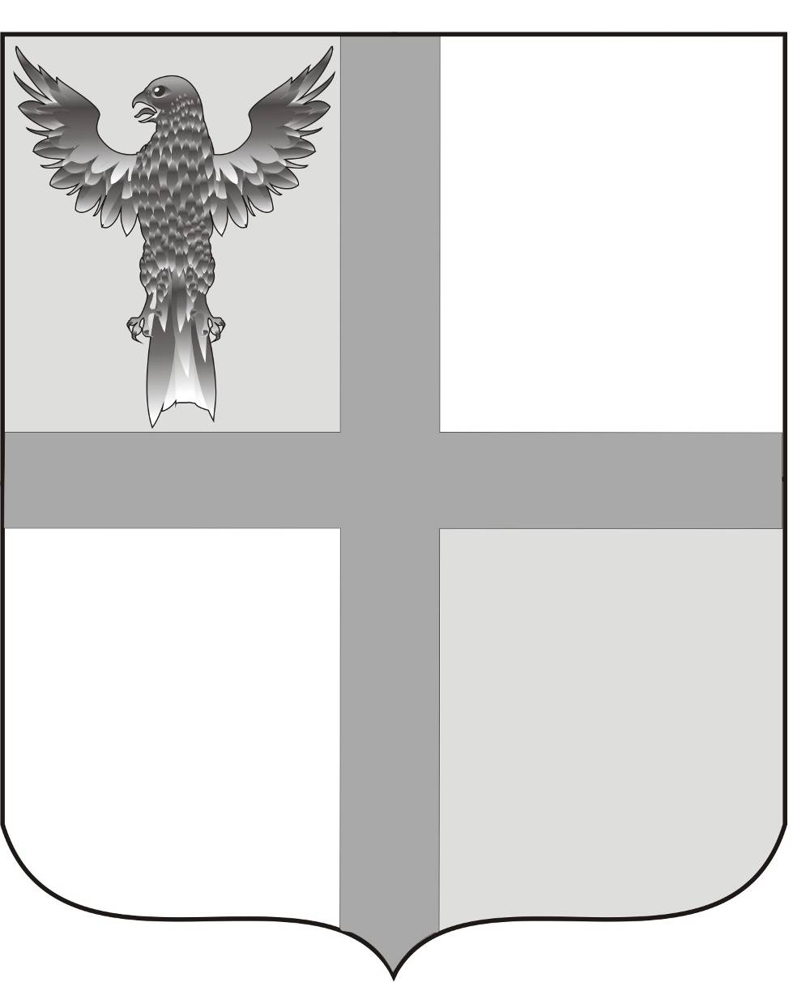
АДМИНИСТРАЦИЯ ИВАНОВСКОГО СЕЛЬСОВЕТА
БАГАНСКОГО РАЙОНА НОВОСИБИРСКОЙ ОБЛАСТИ

РАСПОРЯЖЕНИЕ

24.12.2013 № 50
с. Ивановка

О наделении администрации Ивановского сельсовета Баганского района Новосибирской области полномочиями администратора доходов бюджета Ивановского сельсовета Баганского района Новосибирской области

1.администрация Ивановского сельсовета Баганского района Новосибирской области в соответствии с Бюджетным кодексом РФ ст.160.1 наделяется полномочиями администратора доходов бюджета –Ивановского сельсовета Баганского района Новосибирской области с закреплением администрируемых кодов доходов (приложение №1)
2.Закрепить за администратором следующие функции:
-контроль за правильностью исчисления, полнотой и своевременностью уплаты платежей в бюджет, пеней по ним;
-взыскание и принятие решений о возврате (зачете) излишне уплаченных (взысканных) платежей в бюджет, пеней по ним;
-мониторинг, контроль и анализ поступлений платежей в бюджет.
3.Присвоить администратору единый код дохода 004.

И.О.Главы администрации Ивановского сельсовета
Зам. Главы администрации Ивановского сельсовета
Баганского района Новосибирской области Н.Б.Шульга

Подобная Вера Михайловна
39-216

